Auszeichnung der European Digital Press Association für Agfas Large Format Drucker: Oberon RTR3300
Der Oberon RTR3300 Inkjetdrucker von Agfa hat den EDP Award 2020 für "Groß- und Großformatdrucksystem in der Kategorie Rollendrucker bis 320 cm" erhalten.
Mortsel, Belgien – 7. Dezember 2020
Die European Digital Press Association (EDP) beurteilt Produkte, die auf dem europäischen Markt eingeführt wurden, und verleiht die EDP Awards an diejenigen Einführungen, die sie in Bezug auf Qualität, Nutzen, Support und Service für die beste hält. Mit der diesjährigen Auszeichnung für den Oberon RTR3300 wird Agfa zum achten Mal von der EDP für eine ihrer Large Format Lösungen ausgezeichnet.
Die EDP Jury beschrieb den Oberon als "robust und zuverlässig" und lobte u.a. seine Fähigkeit, gute Vollflächen in schwierigen Farben zu drucken, sowie seine intelligente Optimierung des Druckmaterials. Sie kam zu dem Schluss, dass "das Preis-Leistungs-Verhältnis dieses Druckers ihn zu einer rundum guten Lösung macht".
"Wir sind stolz darauf, dass unsere Drucklösungen mit diesem Label gekennzeichnet sind", erklärt Produktmanager Philip Van der Auwera. "Uns ist es wichtig, komplette Drucklösungen anzubieten, die es Print Service Providern ermöglichen, profitabel zu wachsen. Der EDP Award zeugt von dem Mehrwert, den wir unseren Kunden bieten".
Der Oberon wurde zu Beginn dieses Jahres auf den Markt gebracht. Es handelt sich dabei um einen 3,3 m High-End-Rollendrucker, der hohe Qualität mit einer Vielzahl möglicher Substrate und einer einzigartigen Anwenderfreundlichkeit verbindet. Der Oberon RTR3300 erreicht auch dank Linearantriebstechnologie beeindruckende 224 m²/Stunde. Die Dualrollen Option ermöglicht, zwei Rollen mit einer Breite von jeweils 1,6 m zu verarbeiten.
Der Oberon RTR3300 deckt eine Vielzahl von Substraten und somit ein breites Anwendungsspektrum ab. Zusätzlich zu seinen luftgekühlten LED-Einheiten verfügt der Oberon RTR3300 über einen speziellen wassergekühlten Tisch, der die Druckzone zusätzlich auf Raumtemperatur hält, um jede Art von wärmeempfindlichem Rollenmaterial problemlos zu verarbeiten. Die spezielle Mesh-Druckfunktionalität macht das Durchdrucken auf Mesh (ohne Liner) einfach. Die neue Generation der UV-LED Tinten des Oberon RTR3300 wurden für flexible Medien optimiert und erhielten die höchste Kategorie der GREENGUARD Gold Zertifizierung, was bedeutet, dass sie einige der weltweit strengsten Normen für chemische Emissionen erfüllen.
Auf Wachstumskurs mit der OBERON RTR3300:
3Motion ist ein belgischer Druckdienstleister, der sich auf visuelle Kommunikation, Displays & Verpackungen und 3D-Lösungen spezialisiert hat. Selbst in diesem herausfordernden Jahr gelingt es 3Motion, seinen Umsatz dank seines integrierten Lösungsansatzes, seiner Flexibilität und seiner Hightech-Druckausrüstung zu steigern. Vor kurzem hat das Unternehmen einen Oberon RTR3300 seinem Produktionsportfolio hinzugefügt, das bereits aus einem Jeti Tauro H2500 LED und einer Anapurna H3200i LED besteht.

"Wir nutzen den Oberon hauptsächlich zum Drucken von Bannern, nahtlosen Tapeten und Folien", sagt Gerd Mouton, Mitinhaber von 3Motion. "Der Oberon ist zuverlässig für große Druckauflagen in hoher Qualität. Er erreicht die doppelte Geschwindigkeit verglichen mit unserer Anapurna, und wir können die Produktion fast verdoppeln, indem wir zwei Rollen von 1,6 m Länge gleichzeitig bedrucken. Diese hohe Produktivität ermöglicht es uns, Produktionsspitzen zu bewältigen". Er fügt hinzu: "Es ist sehr praktisch, dass wir alle Drucker über die Workflow Software Asanti von Agfa steuern können. Nicht zuletzt sind uns auch der ökologische Aspekt sowie eine sichere Arbeitsumgebung wichtig. Die UV-LED Tinten, mit denen die Agfa Drucker bestückt sind, tragen das GREENGUARD Gold Zertifikat, das die Einhaltung der strengsten Normen für chemische Emissionen garantiert".
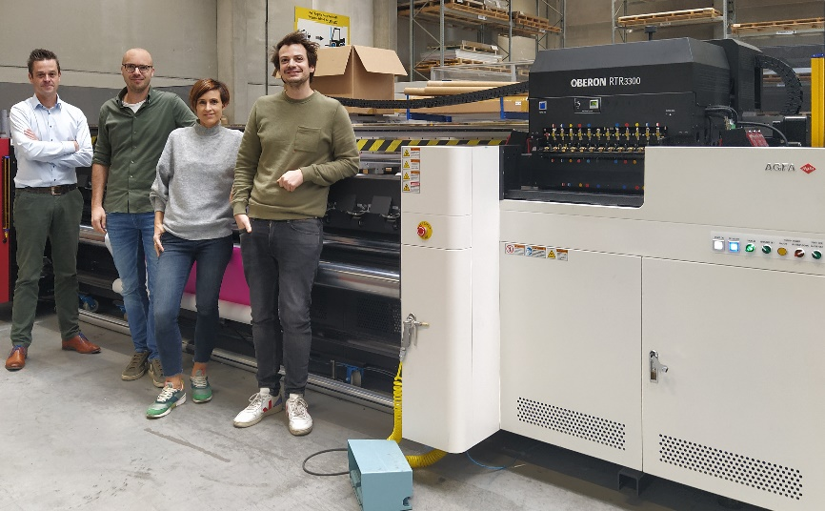
Von rechts nach links: die Besitzer von 3Motion: Gerd Mouton, Femke Helon, Wouter Mouton und Agfa Sales Manager Inkjet Niko Dheedene

Über die European Digital Press Association
Die European Digital Press Association (EDP) fungiert als anerkanntes Branchenforum und setzt sich aus den Herausgebern führender europäischer Zeitschriften zusammen, die sich dem Digitaldruck und damit verbundenen Produkten widmen. Sie umfassen 14 europäische Länder und richten sich an mehr als 1 Million professionelle Leser.
https://www.edp-award.com/

Über Agfa
Agfa entwickelt, produziert und vertreibt eine umfassende Reihe von Bildverarbeitungssystemen und Workflow Lösungen für die Druckbranche, den Gesundheitsbereich sowie spezielle Hightechbranchen, wie beispielsweise Lösungen für bedruckte Elektronikteile und erneuerbare Energien.
Der Firmensitz befindet sich in Belgien. Die größten Produktions- und Forschungszentren befinden sich in Belgien, den Vereinigten Staaten, Kanada, Deutschland, Frankreich, dem Vereinigten Königreich, Österreich, China und Brasilien. Durch eigene Vertriebsorganisationen ist Agfa weltweit in mehr als 40 Ländern tätig.
www.agfa.com

Kontakt: press@agfa.com

